Технический бюллетень
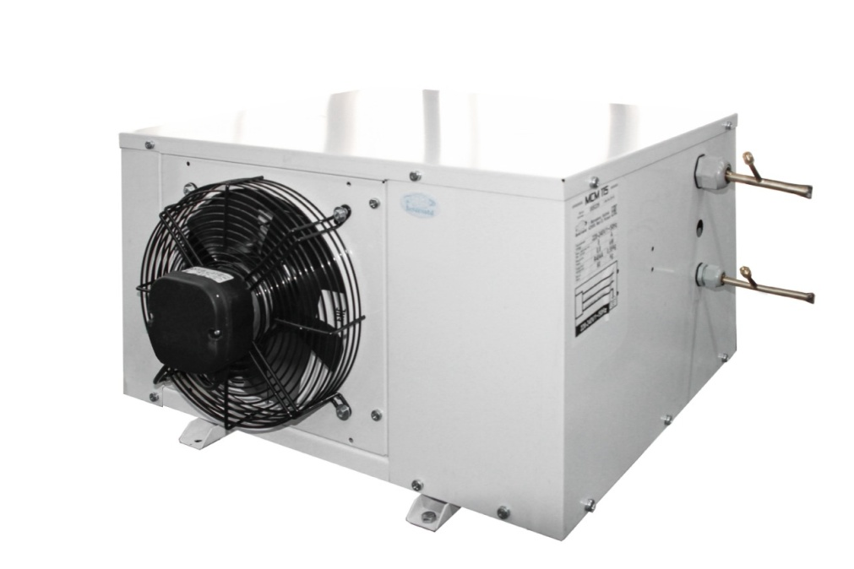
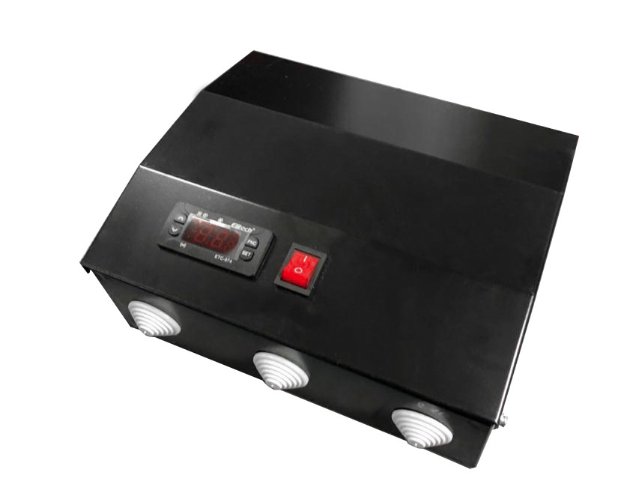
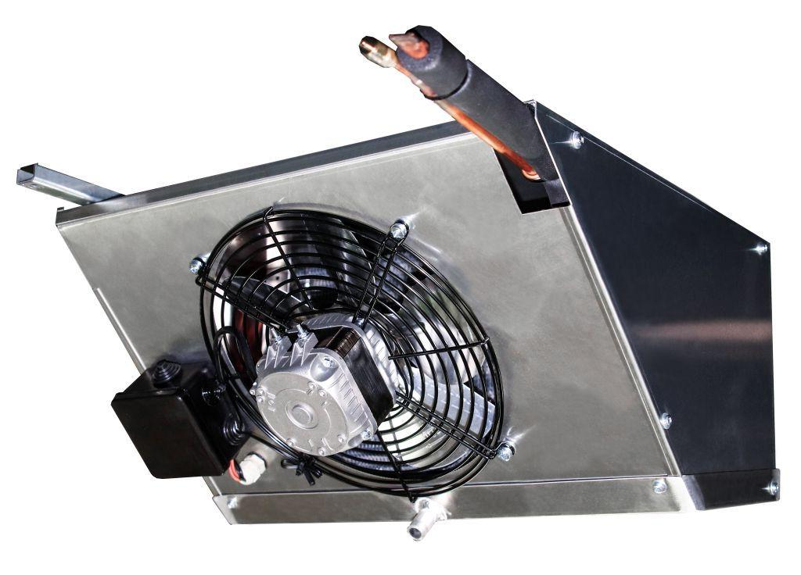
Модель: MCM 115

Характеристика | Разм. | Значение
Рабочая температура | ºС | от +5 до -5
Тип запуска |  | Прямой
Напряжение | V | 1~220 50 Гц
Номинальное потребление | кВт | 0,816
Номинальный ток | А | 5,4
Ток max | А | 8,4
Хладагент |  | R404A
Тип оттайки |  | Электрическая
Мощность оттайки | кВт | 0,6
Материал корпуса |  | Крашенная оцинкованная сталь
Вес брутто | кг | 108
Габарит упаковки |  | 1250х900х625
Компрессор
Фирма |  | Tecumseh Europe либо аналог
Тип |  | Герметичный
Модель |  | SC 18 MLX
Конденсатор |  | МК/ПТТО
Мощность вентилятора | кВт | 0,055
Диаметр крыльчатки | мм | 1х250
Расход воздуха | м3/ч | 900
Воздухоохладитель
Материал корпуса |  | Алюминий
Мощность вентилятора | кВт | 0,075
Диаметр крыльчатки | мм | 250
Количество вентиляторов | шт | 1
Расход воздуха | м3/ч | 600
Шаг ребер | мм | 4,2
Дальность струи | м | 7*
Технические характеристики

* - дальность струи зависит от условий загрузки камеры, её параметров и расположения воздухоохладителя.
Стандартный состав агрегата:
1. Внешний блок с установленным компрессором, микроканальным конденсатором, осевым вентилятором обдува конденсатора.
2. Щит управления с контроллером и силовой частью
3. Воздухоохладитель с корпусом из алюминия с установленными ТЭНами и вентиляторами
Таблица подбора
 | Температура в камере | Темп. внешняя | МСМ115
 | Температура в камере | Темп. внешняя | Q Вт | V м³
 | Температура в камере | Темп. внешняя | Q Вт | 100 мм | 80 мм
 | +5°C | 25 | 1897 | 14 | 12
 | +5°C | 32 | 1684 | 12 | 10
 | +5°C | 40 | 1347 | 11 | 9,1
 | 0°C | 25 | 826 | 12 | 11
 | 0°C | 32 | 735 | 10 | 9
 | 0°C | 40 | 595 | 9,2 | 8,4
 | -5°C | 25 | 690 | 9,7 | 8,8
 | -5°C | 32 | 612 | 8,2 | 7,5
 | -5°C | 40 | 492 | 7,4 | 6,7
Холодильные машины на объем холодильных камер подобраны при обязательном соблюдении следующих условий эксплуатации:
- материал теплоизоляции - пенополиуретан, не менее 80 мм
- относительная влажность воздуха не более 85%;
- разница температуры загружаемого продукта и поддерживаемой температуры в камере не более 5ºС при условии, что продукт не будет проходить точку замерзания;
- коэффициент рабочего времени не более 0.75, при своевременной очистке теплообменников и ежемесячных профилактических работ, проводимых сервисным центром;
- плотность загрузки не более 250 кг/м³;
- суточный оборот камеры не более 10%.
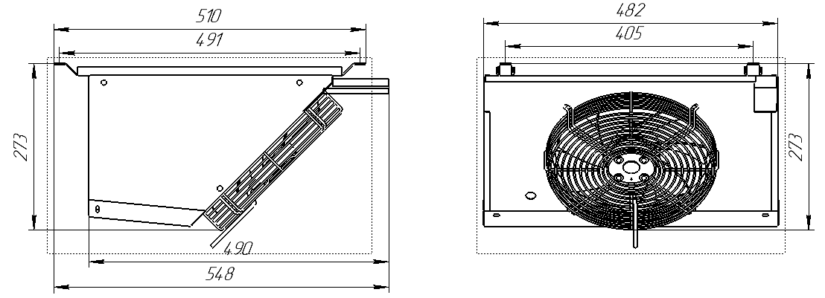
Габаритные размеры

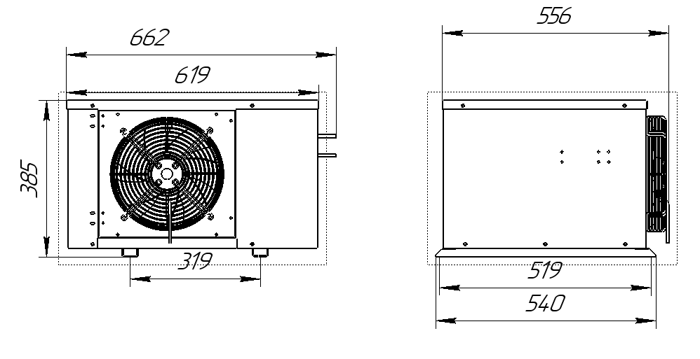

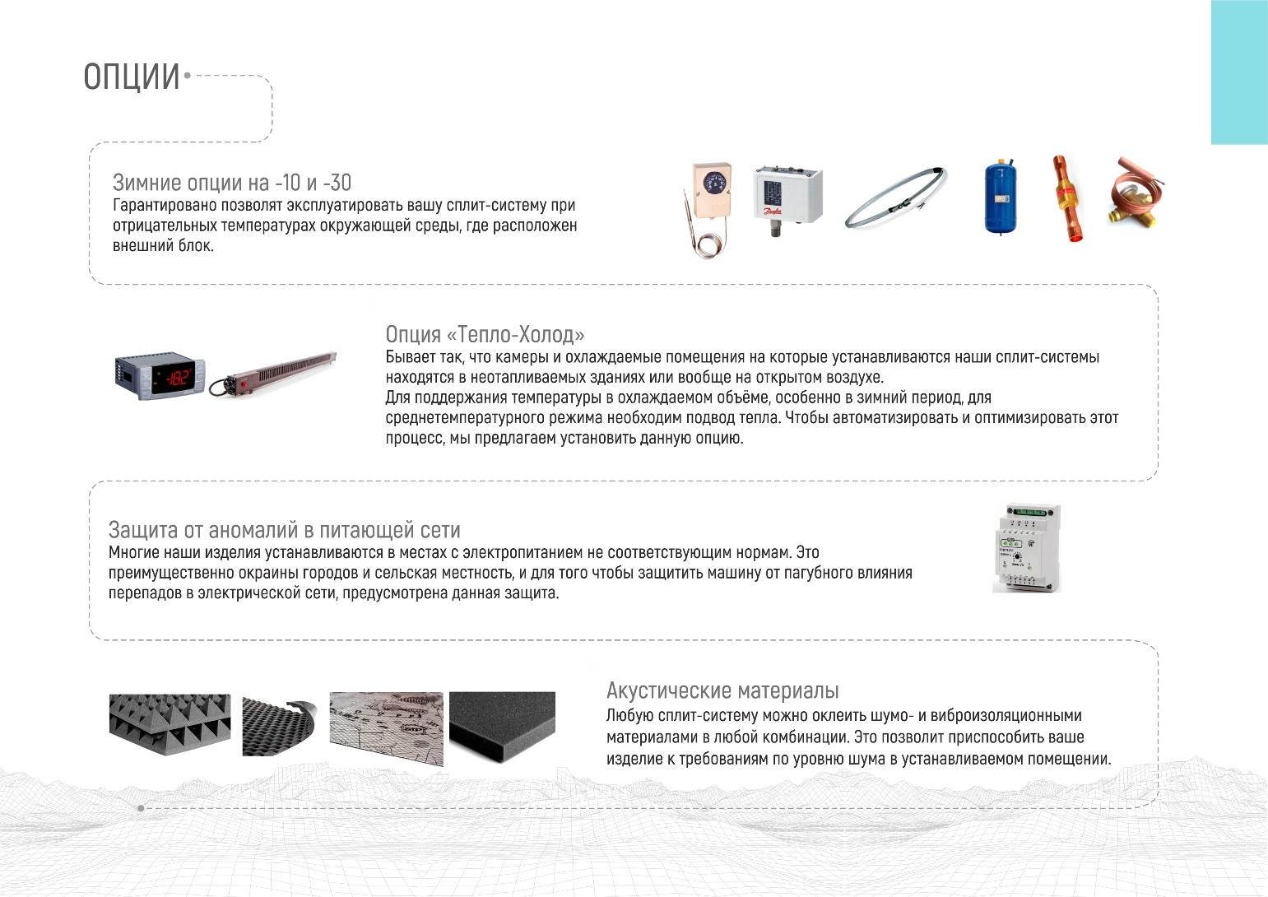
Опции

Преимущества
